ООО Импульс-Инструмент
ООО "Импульс-Инструмент" было создано 30 июня 1992 года.
ООО "Импульс-Инструмент" зарегистрировано Регистрационной палатой г. Краснодара № 7587 от 30 июня 1998 г. В едином государственном реестре юридических лиц о юридическом лице, зарегистрированном до 01 июля 2002 г. ООО "Импульс-Инструмент" имеет основной государственный регистрационный № 1022301814545.
Предоставляем услуги:
Фрезерные ЧПУ
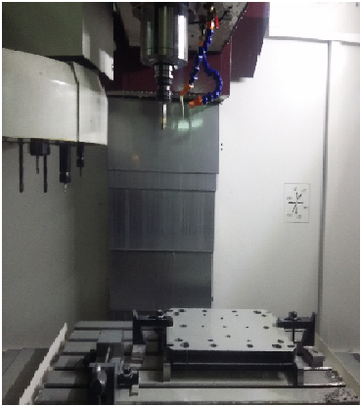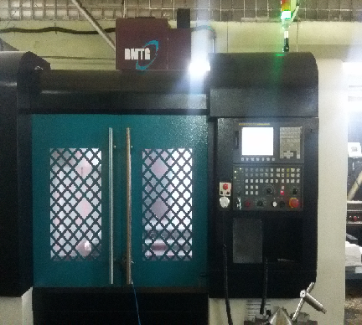

Токарные, шлифовальные, координатные работы.
- технологическая подготовка производства;
- конструкторская подготовка производства;
- изготовление технологической оснастки, инструмента и приспособлений;
- технологическое и промышленное освоение новых технологий и производств;
- проведение экспериментальных и опытно-конструкторских работ;
- проведение ремонтных работ технологической оснастки для различных отраслей промышленности;
- алюминиевое и пластмассовое литье;

С Уважением ООО
«Импульс-Инструмент»
Нач. ОТД Сбыта
Симоненко Наталья.
Моб. 8-918-370-88-48

